Blackbody Radiation

簡諧震盪子的能量分布遵循 Maxwell-Bosmann分布:，其中A是常數且是能量為E的簡諧震盪子佔全部簡諧震盪子的比例。

甲、Planck假定這些簡諧震盪子(即電磁波)的能量是量子化的且和頻率有關，En= 。

乙、所有震盪子的佔比總和是100%，請由以及每個震盪子的能量是量子化的En，算出所有震盪子能量的期望值(即平均能量) 。



丙、在一個邊長L的立方體空腔，如果有電磁波在其中反覆反射並能永久存在，必須任何時間點位於金屬表面的電場是0，請解釋原因。

若非0，則金屬面上會有電廠驅動電子流動形成電流，進而造成熱能消耗使電磁能降低。

丁、因為丙的理由，我們得到x、y、z三個方向上的駐波條件:



請由以上關係及推導出。



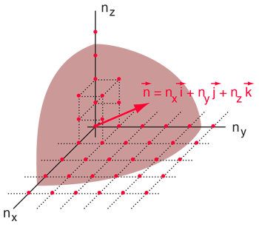

戊、共振腔中一組數對代表一組可以存在於空腔中的駐波，在n-space當中，第一卦限的格子點代表一組解。考慮極化作用，請算出半徑為n的球第一卦限內格子點總數N(λ)。

，因為一個格子點佔體積1，所以共有個格子點。

己、這些格子點在頻譜上的分布並非均勻分布，每單位波長有多少格子點(亦即波長每改變一點點，個數改變量是

。

庚、 表示n增加時球變大，格子點總數增加；前項己的負號代表波長增加，格子點的總數是減少。現在求每單位體積單位波長格子點的數目:



辛、將項目乙中波長為λ的震盪子的平均能量 代入，得到每單位波長空腔內電磁波的能量密度。

壬、空腔內電磁波的總能量密度。

計算求出。

。

癸、在長波長的情況下。



此即Raleigh-Jeans Formula。